Dodatek č. 3 ke smlouvě o dílo ze dne 23.3.2018
dle § 2586 a následně Občanského zákoníku č. 89/2012 Sb.

Smluvní strany
Objednatel:
Město Kutná Hora
Havlíčkovo náměstí 552/1
284 01 Kutná Hora
IČO: 00236195
DIČ: CZ00236195
Zastoupený: xxxxxxxxxxxxxxxxxxx, starostou města
Kontaktní osoba ve věcech technických: xxxxxxxxxxxxxxxxxxxxxxxxxxxxxxxxxxxxxxxx
xxxxxxxxxxxxxxxxxxxxxxxxxxxxxxxxxxxxxxx
tel.: xxxxxxxx

a

Zhotovitel:
E. F.
xxxxxxxxxxxxxxx
250 01 Brandýs nad Labem – Stará Boleslav
Povolení k restaurování: MK 5094/2013 OPP
IČO: 71375261
DIČ: CZ8259071040
Číslo účtu: xxxxxxxxxxxxxxx
Tel.: xxxxxxxxxxxxxx
e-mail: xxxxxxxxxxxxxxxxx

Předmět smlouvy
Restaurování fasády uličního průčelí Kamenného domu, č.p. 183 Václavské náměstí, na pozemku parc. č. 1087 v k.ú. Kutná Hora.

1) Smluvními stranami bylo dohodnuto, že původně zamýšlenou výměnu bloku kamene v soklové části nebude nutné provést, kamenný blok v soklové části bude restaurován. Finanční prostředky vyčleněné na výměnu bloku kamene budou použity na restaurování bloku kamene, odsolování nad rámec smlouvy z důvodu značného zasolení kamenných prvků ve spodní části fasády (opakované odsolovací zábaly) a na tmelení podlahy v podloubí, protože jde o pochozí podlahu, bude zapotřebí provést tmel zátěžový.

2) Smluvními stranami bylo dohodnuto čerpání sjednané 15% rezervy z důvodu rozšíření prací oproti původnímu předpokladu. Bude provedena odborná oprava dřevěného dvoukřídlového poklopu do sklepení v podloubí, odborná oprava dřevěných vrat hlavního vchodu do objektu, odborná oprava kované mříže na okně do sklepa v podloubí a odborná oprava malby ploch v podloubí objektu.

Smlouva o dílo ze dne 23.3.2018 se doplňuje takto:

Cena díla
Cena víceprací
Odborná oprava dřevěného dvoukřídlého poklopu do sklepení 20 980,- Kč
Odborná oprava dřevěných vrat hlavního vchodu 29 160,- Kč
Odborná oprava kované mříže na okně do sklepa 8 520,- Kč
Odborná oprava malby ploch v podloubí 44 450,- Kč
Celkem 103 110,- Kč
Celková částka 15% rezerva pro případné vícepráce byla stanovena ve výši 232 500,- Kč, z této částky bude čerpáno 103 110,- Kč.
Zhotovitel není plátcem DPH.

Čas plnění

Započetí prací: srpen 2019
Ukončení prací: říjen 2019

X.
Závěrečná ustanovení
- Dodatek smlouvy nabývá platnosti dnem jejího podpisu oběma smluvními stranami a účinnosti dnem zveřejnění v registru smluv dle zákona č. 340/2015 Sb.
- Tento dodatek je vyhotoven ve dvou stejnopisech, z nichž každá smluvní strana obdrží jeden.
- Obě strany prohlašují, že došlo k dohodě o celém rozsahu tohoto dodatku smlouvy.
- Obě smluvní strany prohlašují, že se seznámili s celým textem dodatku smlouvy včetně jeho příloh a s celým obsahem souhlasí. Současně prohlašují, že tento dodatek nebyl sjednán v tísni a ani jinak za jednostranně nevýhodných podmínek.
- Tento dodatek bude uveřejněn v registru smluv dle zákona č. 340/2015 Sb.
- Pro účely transparentnosti hospodaření s veřejnými prostředky Město Kutná Hora na svých webových stránkách zveřejní plnění v rozsahu: číslo faktury, IČ, název vystavitele, předmět plnění, datum doručení, datum uhrazení a částku plnění a to i pro dílčí plnění ze smlouvy o dílo ze dne 23.3.2018.

XI.
Seznam příloh
Nedílnou součástí tohoto dodatku je:
Příloha č. 1 – upravený položkový rozpočet prací pro rok 2019
Příloha č. 2 – položkový rozpočet na opravu dřevěného dvoukřídlého poklopu do sklepení v podloubí
Příloha č. 3 – položkový rozpočet na opravu dřevěných vrat hlavního vchodu do objektu
Příloha č. 4 – položkový rozpočet na opravu kované mříže na okně do sklepa v podloubí
Příloha č. 5 – položkový rozpočet na opravu malby ploch v podloubí objektu

V Kutné Hoře dne…………………………………………. Ve Staré Boleslavi dne………………………………

Objednatel: Zhotovitel:

………………………………………………………. …………………………………………………………..
xxxxxxxxxxxxxxx xxxxxxxxxxxxxxxxxx
starosta města

Příloha č. 1
RESTAUROVÁNÍ FASÁDY KAMENNÉHO DOMU V KUTNÉ HOŘE
ROZPOČET PRACÍ pro rok 2019

2. etapa - 2019
Doplňující restaurátorský průzkum |  | 15.000,- Kč
Odstranění holubího trusu a dalších depozitů suchou cestou
Lokální konsolidace narušeného kamene |  | 90.000,- Kč
Očištění pomocí regulované vodní páry |  | 70.000,- Kč
Čištění tmavých depozitů a šlikrů |  | 55.000,- Kč
Odstranění dožilých tmelů a spárování |  | 60.000,- Kč
Odsolování míst se zvýšeným obsahem solí (okolí holubích hnízd, soklová partie) |  | 35.000,- Kč
Tmelení a spárování |  | 100.000,- Kč
Restaurování římsy arkýře z kutnohorského vápence (sejmutí přetěrů zajištění polychromie, konsolidace kamene)
Výměna bloku kamene v soklové části – materiál, doprava, kamenické práce – výměnu bloku není nutné provést, kamenný blok bude restaurován,  finanční prostředky budou použity na:  restaurování bloku  odsolování nad rámec smlouvy  tmelení podlahy v podloubí |  | 5.000,- Kč  12.000,- Kč  18.000,- Kč
Restaurování polychromovaných svorníků a klenebních žeber (zajištění polychromie, očistění tmelení, barevná retuš) |  | 120.000,- Kč
Ošetření kovových prvků (táhla, kotvy) – očištění, pasivace koroze 1x základní nátěr, 2x finální nátěr |  | 20.000,- Kč
Restaurátorská zpráva 3x páré + pdf. |  | 10.000,- Kč
Celkem za restaurátorské práce |  | 610.000,- Kč
DPH 15% Nejsem plátce DPH
Celkem s DPH Nejsem plátce DPH

Ostatní položky
Lešení (včetně DPH) |  | 20.000,- Kč
Zajištění staveniště, technická přípomoc, energie, voda |  | 20.000,- Kč
Celkem (Nejsem plátce DPH) |  | 650.000,- Kč
15% Rezerva pro případ víceprací |  | 232 500,- Kč
Konečná celková cena (Nejsem plátce DPH) |  | 882 500,- Kč

Ve Staré Boleslavi dne ……………………………………………

MgA. Eva Fajmanová

Příloha č. 2
NÁVRH A ROZPOČET NA ODBORNOU OPRAVU DŘEVĚNÉHO DVOUKŘÍDLÉHO POKLOPU
VE VSTUPU DO SKLEPENÍ V LOUBÍ KAMENNÉHO DOMU V KUTNÉ HOŘE

Stav před opravou:
Jedná se o poklop složený ze smrkových prken opatřený masivním kováním a množstvím kovaných prvků včetně čtyř táhel sloužících jako podpěry při otevření dveří. Poklop má rozměry cca 175 cm x 255 cm.
Povrch dřeva je znečištěn a hnědý ochranný lazurní nátěr je vyžilí a místy již úplně chybí. Dřevěná prkna jsou na několika místech prasklá.
Kovové prvky jsou znečištěné, černý ochranný nátěr je místy degradovaný nebo úplně chybí. V těchto místech můžeme pozorovat korozi materiálu.

Navrhovaný postup prací:
Povrch dřeva i kovových prvků bude očištěn od prachových depozitů a jiných nečistot. Prasklá prkna budou slepena. Degradovaný lazurní nátěr bude odstraněn a na celém povrchu dřeva bude obnoven lazurní nátěr ve stávající barevnosti (dvě vrstvy nátěru HK- Lasur remmers).
Ošetření kovových prvků:
Degradovaný ochranný nátěr bude odstraněn. Dojde k odrezení materiálu. Povrch kovových prvků bude opatřen dvěma vrstvami ochranného nátěru a vrstvou pohledové kovářské černé barvy.

Rozpočet prací
Očištění dřeva a odstranění degradovaného nátěru | 3.180,- Kč
Lepení prasklých částí | 1.650,- Kč
Obnovení stávajícího lazurného nátěru | 4.330,- Kč
Očištění a odstranění degradovaného nátěru a odrezení kovových prvků | 6.100,- Kč
Provedení ochranných a pohledových nátěrů kovových prvků | 5.720,- Kč
Celkem (nejsem plátcem DPH) | 20.980,- Kč

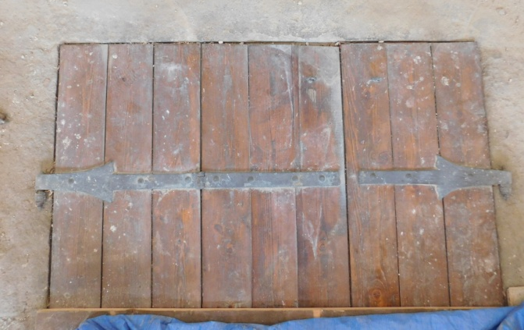
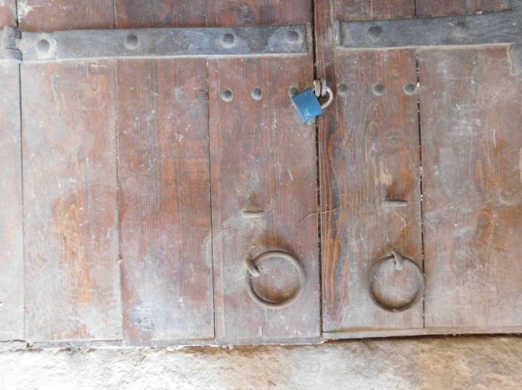

foto před opravou

Vypracovala: MgA. Eva Fajmanová, Ondříčkova 787, 25001, Brandýs n.L. – St. Boleslav

Příloha č. 3
NÁVRH A ROZPOČET NA ODBORNOU OPRAVU DŘEVĚNÝCH VRAT
HLAVNÍHO VCHODU KAMENNÉHO DOMU V KUTNÉ HOŘE

Stav před opravou:
Jedná se masivní dvoukřídlá dubová vrata Vysoká cca 345 cm a široká 240 cm. Vrata jsou opatřena vitrážovou výplní a kováním. Exteriérová strana vrat je znečištěna zejména prachovými depozity. Ochranný nátěr je místy degradován (převážně ve spodní partii vrat) a drobné fragmenty hnědého nátěru chybí. Na povrchu dřeva jsou praskliny vzniklé sesycháním dřeva.
Na vratech je značné množství kovaných prvků, které jsou znečištěné a místy korodují.
Skleněné vitráže nevykazují vážnější poškození.
Navrhovaný postup prací:
Dřevěná plocha bude očištěna a degradovaný nátěr odstraněn. Praskliny ve dřevě budou vyplněny probarveným voskem. Chybějící barevná vrstva bude lokálně barevně vyretušována a finální povrchová úprava bude obnovena tmavým voskem.
Kovové prvky budou očištěny a ošetřeny proti korozi.
Rozpočet prací
Očištění a odstranění degradovaného nátěru | 5.400,- Kč
Tmelení prasklin | 2.850,- Kč
Lokální barevná retuš | 6.700,- Kč
Obnova povrchové úpravy | 8.530,- Kč
Ošetření kovových prvků | 5.680,- Kč
Celkem (nejsem plátcem DPH) | 29.160,- Kč

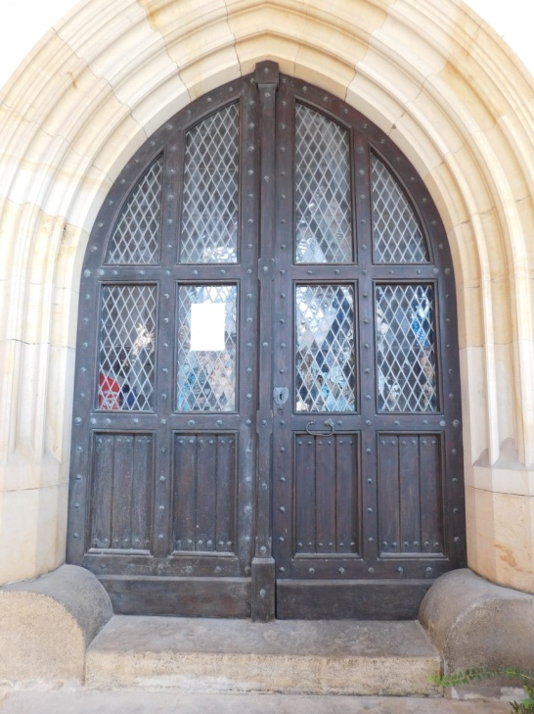
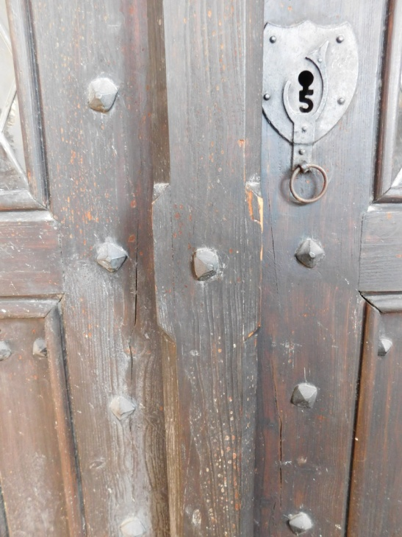

foto stav před opravou

Vypracovala: MgA. Eva Fajmanová, Ondříčkova 787, 25001, Brandýs n.L. – St. Boleslav
Příloha č. 4
NÁVRH A ROZPOČET NA ODBORNOU OPRAVU KOVANÉ MŘÍŽE NA OKNĚ DO SKLEPA
V LOUBÍ KAMENNÉHO DOMU V KUTNÉ HOŘE

Stav před opravou:
Mříž je značně znečištěna. Ochranná povrchová úprava je degradovaná a místy chybí. Nedostatečně chráněný povrch je zkorodovaný.

Navrhovaný postup práce:
Povrch mříže bude důkladně očištěn od prachových depozitů a dalších nečistot.
Degradovaný nátěr bude odstraněn a korodovaný povrch bude odrezen.
Povrch mříže bude opatřen dvěma vrstvami ochranného nátěru a vrstvou pohledové černé barvy.

Rozpočet prací:
Očištění, odstranění degradovaného nátěru a odrezení | 4.620,- Kč
Ošetření ochranným nátěrem a pohledovou černou barvou | 3.900,- Kč
Celkem (nejsem plátcem DPH) | 8.520,- Kč

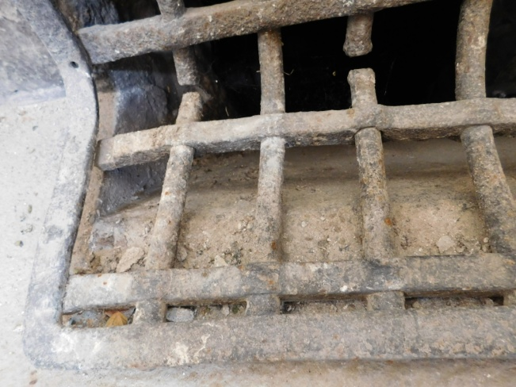
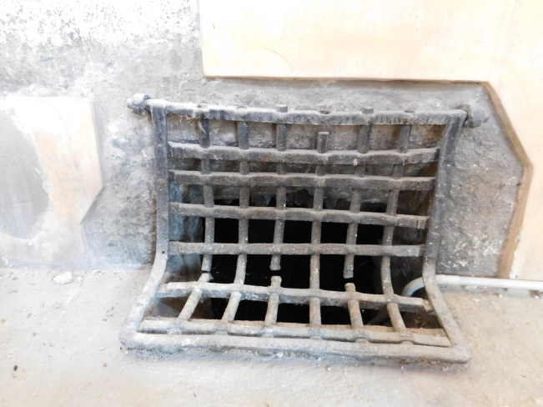

foto před opravou

Vypracovala: MgA. Eva Fajmanová, Ondříčkova 787, 25001, Brandýs n.L. – St. Boleslav

Příloha č. 5
NÁVRH A ROZPOČET NA ODBORNOU OPRAVU MALBY KLENEBNÍCH PLOCH,
LUNET NAD PORTÁLEM A OKNY, PLOCHY POD OKNY A VEDLE SCHODŮ
V LOUBÍ KAMENNÉHO DOMU

Stav před opravou:
Nátěr je znečištěn depozity, vrstvy nátěru jsou místy uvolněné a podklad místy degradovaný nebo chybí.

Navrhovaný postup prací:
Uvolněné části malby budou odstraněny. Podklad bude zpevněn a doplněn. Malba bude očištěna. Na doplněný povrch bude provedena celková rekonstrukce malby a decentní imitativní patina. Barevnost a míra patiny bude konzultována se zástupcem NPÚ.

Rozpočet prací
Očištění malby a odstranění uvolněné malby | 5.150,- Kč
Zpevnění degradovaného povrchu | 2.800,- Kč
Tmelení i celoplošné doplnění chybějícího podkladu | 15.400,- Kč
Celková rekonstrukce malby | 18.000,- Kč
Imitativní patina | 3.100,- Kč
Celkem (nejsem plátcem DPH) | 44.450,- Kč

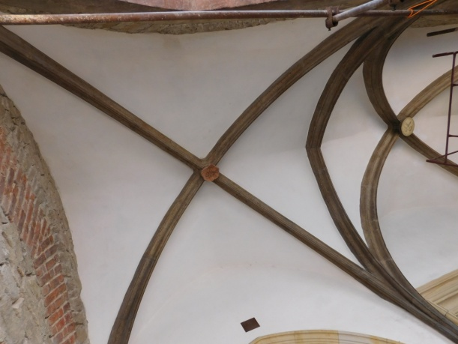
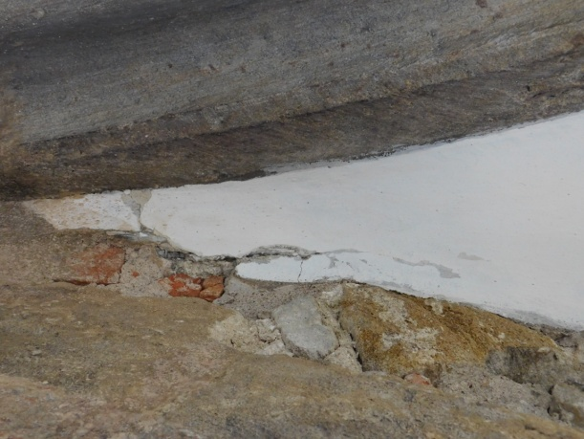
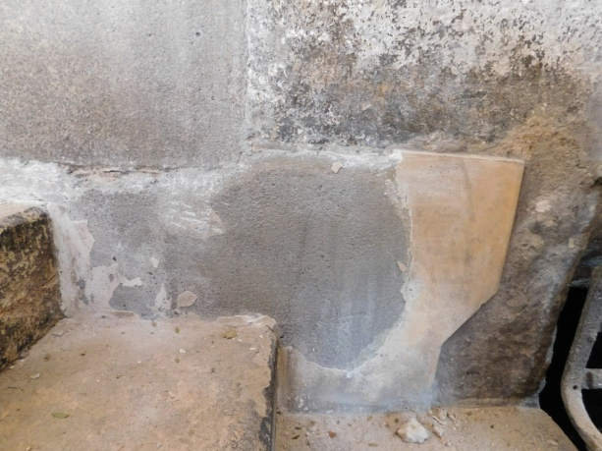
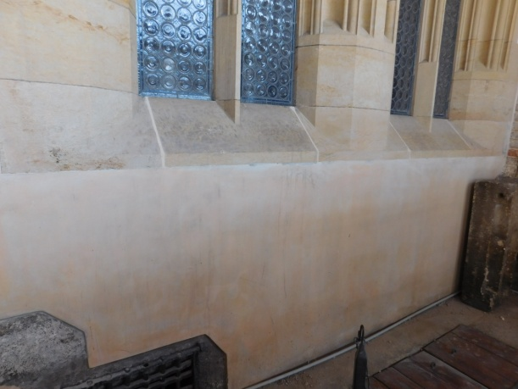

foto před opravou
Vypracovala: MgA. Eva Fajmanová, Ondříčkova 787, 25001, Brandýs n.L. – St. Boleslav

